地址选择组件用户操作手册

访问页面
- 在项目根目录启动本地服务：
python -m http.server 8080
- 在浏览器访问：
http://localhost:8080/map.html
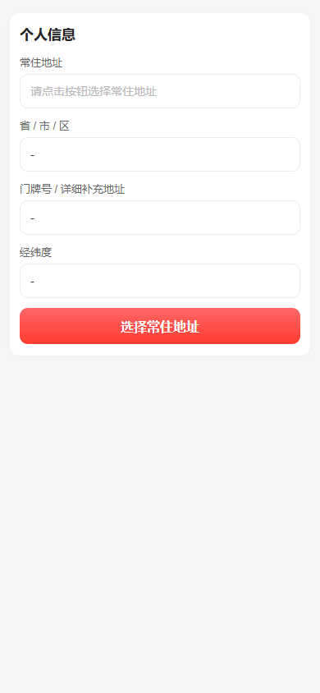
访问示例页面
- 点击“选择常住地址”，打开地址选择组件。
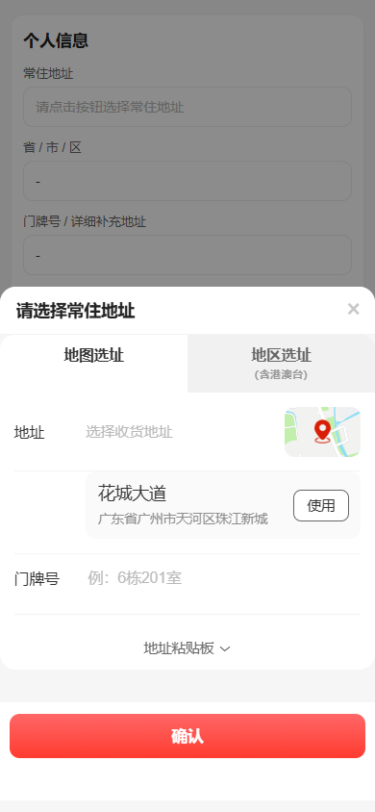
打开地址选择组件

地图选址
- 默认进入“地图选址”页。页面会展示当前定位地址，可点击“使用”直接使用当前定位。
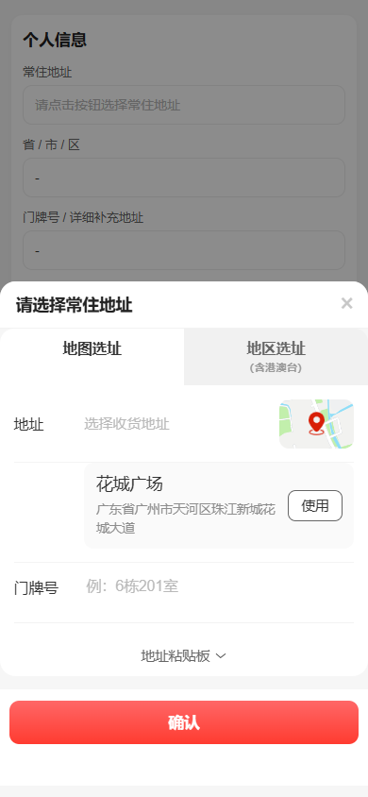
地图选址默认状态
- 点击右侧地图缩略图，进入“定位地址”页。页面会展示地图中心点、附近地址列表和重新定位按钮。
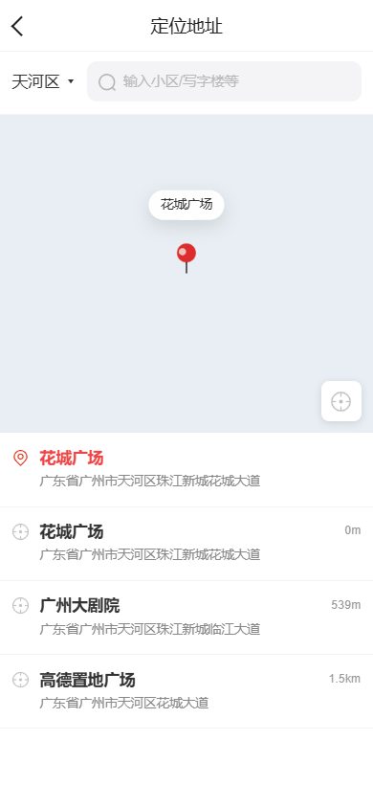
定位地址页和附近地址
- 点击顶部搜索框，进入“搜索地址”页。

搜索地址空状态
- 输入小区、写字楼或地标关键词，系统会展示搜索结果。

搜索地址结果
- 点击搜索结果后，地址会回填到地图选址表单。
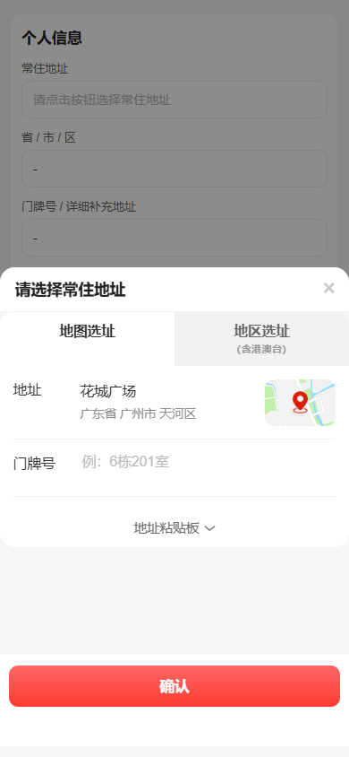
地图搜索结果回填
- 如需补充门牌号，可在“门牌号”输入框填写楼栋、单元、房号等信息，再点击“确认”。

切换城市
- 在“定位地址”页点击左上角城市名称，打开城市选择页。
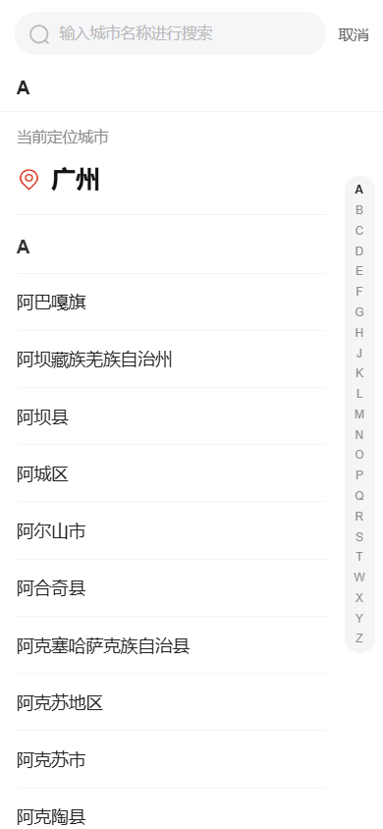
城市选择页
- 在搜索框输入城市名称，可快速过滤城市列表。

城市搜索
- 点击目标城市后，地图搜索范围会切换到该城市。

地区选址
- 在地址选择组件中点击“地区选址”标签。
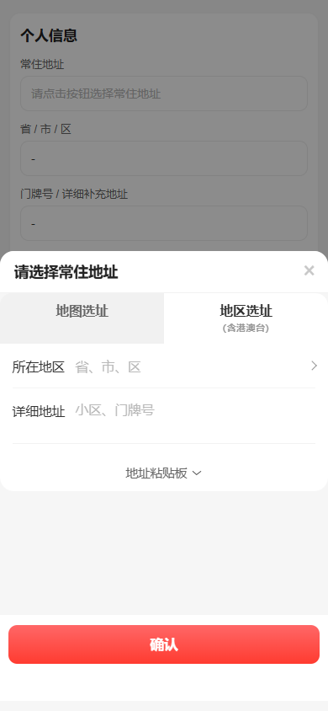
切换到地区选址
- 点击“省、市、区”，打开地区选择器。
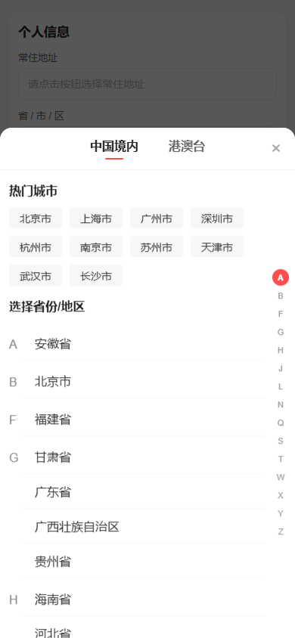
打开地区选择器
- 依次选择省份、城市、区县。
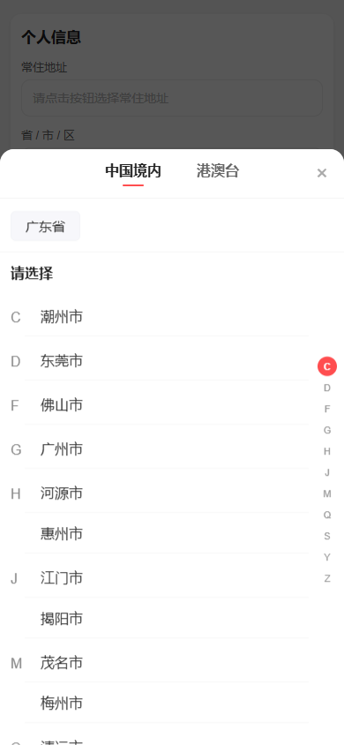
选择省份
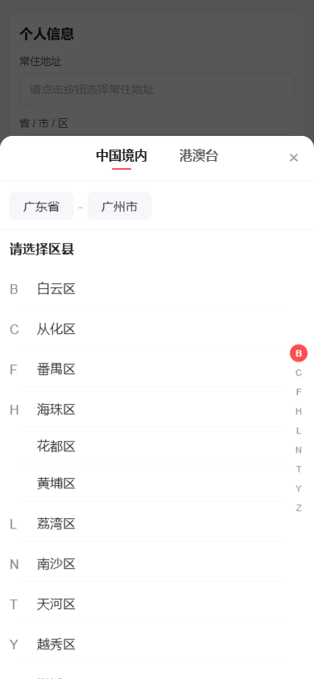
选择城市
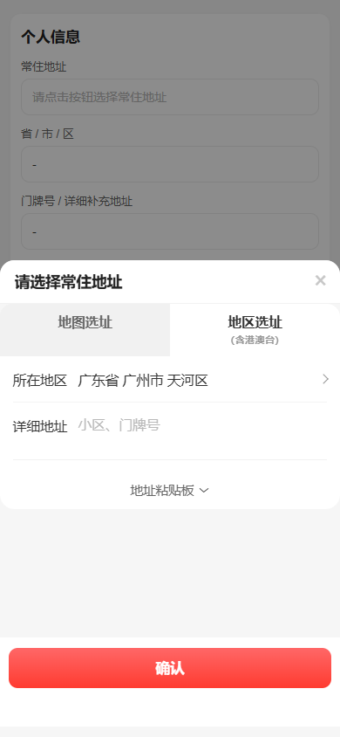
完成省市区选择
- 在“详细地址”中填写小区、街道、楼栋、房号等补充信息。
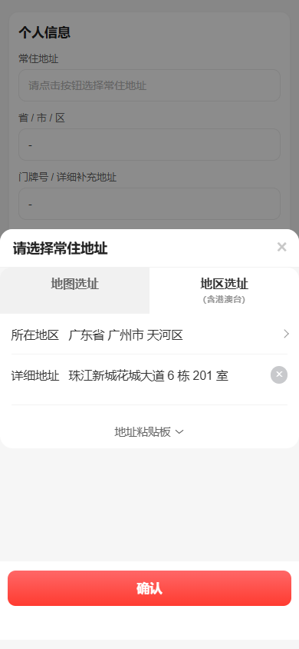
填写详细地址
- 点击“确认”，地址会回填到示例页面。

确认并回填地址

港澳台地区选择
- 在地区选择器顶部点击“港澳台”。
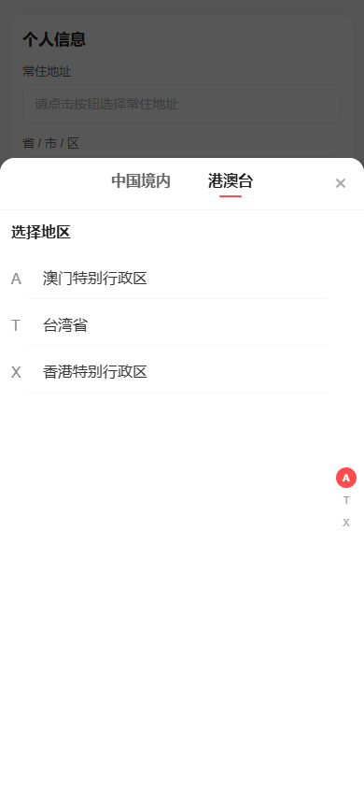
港澳台地区选择
- 按页面提示继续选择地区、城市和区县。

地址粘贴板
- 点击“地址粘贴板”，展开粘贴输入框。
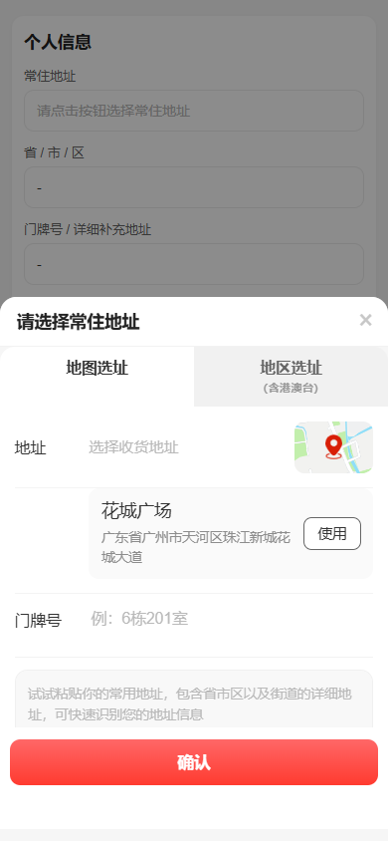
地址粘贴板
- 粘贴包含联系人、手机号、省市区、详细地址的文本后，点击“提交”。
- 系统会弹出识别确认框，展示识别出的所在地区和详细地址。确认无误后点击“确定”回填。
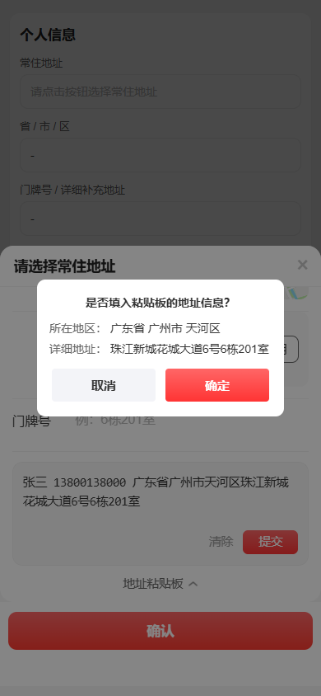
粘贴识别确认

地址异常确认
- 当粘贴内容中的省市区不完整，或输入地址与地图识别结果不一致时，点击“确认”会出现异常确认弹窗。
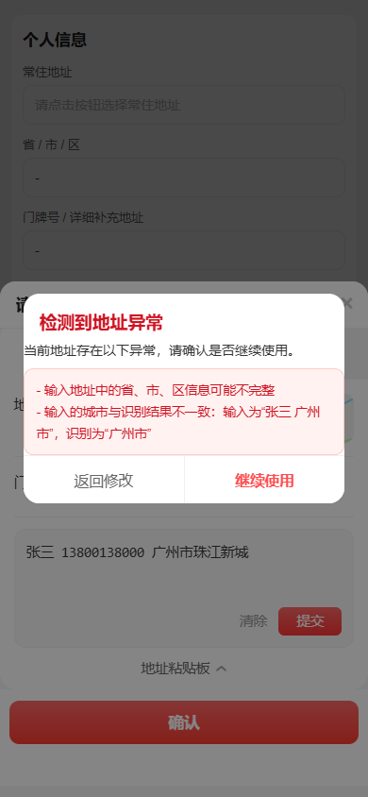
地址异常确认
- 点击“返回修改”可回到表单继续调整；点击“继续使用”会按当前地址继续提交。

提交结果说明
确认后，页面会展示已选择的常住地址、省市区、详细地址和经纬度字段。地图选址通常会带经纬度；地区选址不依赖地图点位，经纬度为空属于正常结果。

